Unidad de
Transparencia Municipal

LENGUA INDÍGENA: MIXTECO _{M}

01
¿A TSINIÑU NTAKANI IN NIVI CHANU UN KUNIÑUI’I KUE TU’UN NTAYA’A NU ÑUU? A’AN.MENIRA KUE TSINIÑU NTAKANINI CHANU TSIKANI KUE TU’UNYO A NCHI UN KUACHUNIÑA.

04
¿NCHI KUU NTAKUÁ IN TUTÚ TAKUA KUNIYU TU’UN NTAYA’A NU ÑUU? MENI RA KUU NTAKUANI TUTÚNI ÑA TSIKANI TU’UN TITSI KUE:
- ÑA NCHÁNI, YA’ANI NTAKUANIÑA NU UNIDAD DE TRANSPARENCIA DEL SUJETO OBLIGADO, TATU YENI NTA’A ÑUU NTUA, YA’ANI AV. OAXACA #210-A FRACC. SAN JOSÉ LA NORIA
C.P. 68120 OAXACA.
- A NU CORREO ELECTRÓNICO: JEFE.UNIDAD- TRANSPARENCIA_22-24@MUNICIPIODEOAXA- CA.GOB.MX
- A NU KUE TITSI KA’A ÑA INTERNET, KUACHU- NA PLATAFORMA NACIONAL DE TRANSPAREN- CIA: HTTP://WWW.PLATAFORMADETRANSPA- RENCI A.ORG.MX/ TATU UN KUACHUNI PLATAFORMA YO’O RA UN KUÁI IN NUMERO ÑA FOLIO NUUNI TAKUA KU NTAKUAI TU’UN TSA TUTÚ NTAKUANI.

07
TÍ JECHJ INFORMACION MADECHJ
MED-ATEPY JAÁ CUDÚNGUECH JAÁ YEÉ ME BAD YAK NIJAWERY ¿MEBAD ETS AMADOY? ÑA LEY DE TRANSPARENCIA,ACCESO A LA INFORMACION PUBLICA,PROTECCION DE DATOS PERSONALES Y BUEN GOBIERNO DEL ESTADO DE OAXACA, KACHI ÑA NTIÍ TU’UN ÑA KÚMI KUE SUJETOS OBLIGADOS TSÁA NTAA KUE ÑUU CHA ÑA KACHI NU LEY GENERAL DE TRANSPARENCIA Y ACCESO A LA INFORMACIÓN PÚBLICA (LGTAIP), KUI TU’UN NTAYA’A NUU ÑUU,ÑA MA KU NTAYA’A NÚNA KU KUE TU’UN NTACHIVA’ANA TSI ÑA MÁSTUI.
02
¿NCHI KUÚ NTAKUANA KUE TUTU TAKUA KUNINA KUE TU’UN NTAYA’A NU ÑUU?
KUE UNIDADES DE TRANSPARENCIA DE LOS SUJETOS OBLIGADOS KUI KUE VE’E NU NTUTAI’IN NTAKIÍA TSI NTACHIKAÍ KUE TUTÚ NTAKUA KUE
NIVI NA TSINIÑU TU’UN NTAYA’AN NU ÑUU. KUE UNIDADES DE TRANSPARENCIA TSINIÑUÚ CHINCHI KUENA TAKUA SAVA’ANA KUE TUTÚ NU TSIKANA KUE TU’UNYO A ÑA KUU NTAKANIA TSA KUE SUJETOS OBLIGADOS ÑA TSINI NISHI U’UN NTAKUAÍ TU’UN TONO KA’A NU TUTÚ TSACHUIN.

05
¿NCHI KU ICHI ÑA KUNINA TU’UN NTA’AYA NU ÑUU?
KUI ICHI ÑA KÚMI KUE NIVI, ÑA KÚ KUACHU’UN NCHI NIVI NIKUNI, TAKUA KUU NTAKATU’UNA NU KUE ÑA TSACHU’UN VE’E CHUUN.
TSA TU’UNYO RA KUU NTAKATU’UNA NU A NA NIKUNI A KUNA NA CHA’ANCHA CHUUN,ENTIDAD,ÓRGANO, Y ORGANISMO DE LOS PODERES EJECUTIVO,LEGISLATIVO Y JUDICIAL,ÓRGANOS AUTÓNOMOS,PARTIDOS POLÍTICOS,FIDEICOMISOS Y FONDOS PÚBLICOS, SANITUKU NCHI NIVI NIKUNI A MITU’UNA, A ÑA KEENA,NTÁKIINA A TSACHUUNA ÑA TACHUUN ÑUU NKOYO O REALICE ACTOS DE AUTORIDAD EN LOS ÁMBITOS FEDERAL, DE LAS ENTIDADES FEDERATIVAS Y MUNICIPAL ( NTII KUE ÑOO TSININAÑA TONO SUJETOS OBLIGADOS);INKÁ

08
¿NCHÍ KU TU’UN ÑA N KEE VA’A?
TU’UN ÑA NI KEE VAÁ KUI NTII ÑA TATU NA NTAYAI NU KUE NIVI RA SÁI KUE NA KUNINA NCHI TSA KUI A ÑA CHANU MA KUU NTAYAI NU KUE NIVI ÑA ÑUU.

11
03
¿NISAA KI’I KUMI KUE SUJETOS OBLIGADOS TAKUA KUU NTAKUAI TU’UN TSA’A TUTÚ NTACHIKANA TAKUA KUU KUNINA KUE TU’UN NTAYA’A NU ÑUU?
TU’UN TSA TUTÚ NTACHIKANA TSINIÑU’UN NTAKUAIÑA SHONI NI KI’I NU NA NTSIKI, MA KU YA’A UTSI KI’I, UN KAVINA MANCHA INKA KI’I ÑA NTAKUANA TUTÚ NTACHIKANA.TATU, YEE NCHI TSÁA A CHANU UN KUVAIKA UTSI KA KI’I NTAKUAI TU’UN NU’UNA, TATU TSINIÑU’UN SHE
NTAYAÍ TATU KO’ORA KONI. TATU MANI KUU NTAKUAÍ A TACHUÍN TU’UN A TUTÚ NTSIKANA CHA SUJETO OBLIGADO TSINIÑUU NTAKANIA NISHI UUN SAIÍ TAKUA NTAKUAÍ TU’UN TSIKANA.

06
TATU KUNÚ KÚNU TU’UN TSAA NTA’A ÑUU NTUA, TSINIÑUU NTAKUAU IN TUTU TAKUA KUU KUANA ICHI KUNINI KUE TU’UNYO ¿NCHÍ KÚ IN TUTÚ ÑA KUU KAKU
TU’UN NTAYA’A NU ÑUU?
KUI IN TUTÚ ÑA CHÁA NCHI NIVI NI KUNI CHA NTAKUANAÑA NU UNIDAD DE TRANSPARENCIA MUNICIPAL DEL MUNICIPIO DE OAXACA DE JUAREZ, NU TSIKANA KUE TU’UN NTAYA’A UN ÑUU, ÑA KAANCHA NU KUE TUTU ÑA INKA VA’A TSAA NTIÍ KUE NTA’A ÑUU NTUA, ÑA TSINIÑUU NTA’A NTAYA’A,KUNCHE’E,TSI YACHI KOI.

09
¿NCHÍ KU TU’UN ÑA MA KUU STÚI?
KÁIN ÑA KUU TU’UN ÑA MA KUU STÚI, KUU KUE TU’UN IÍ ÑA KÚMIA TSA IN NIVI ÑA TSININA A ÑA KU KUNINA.

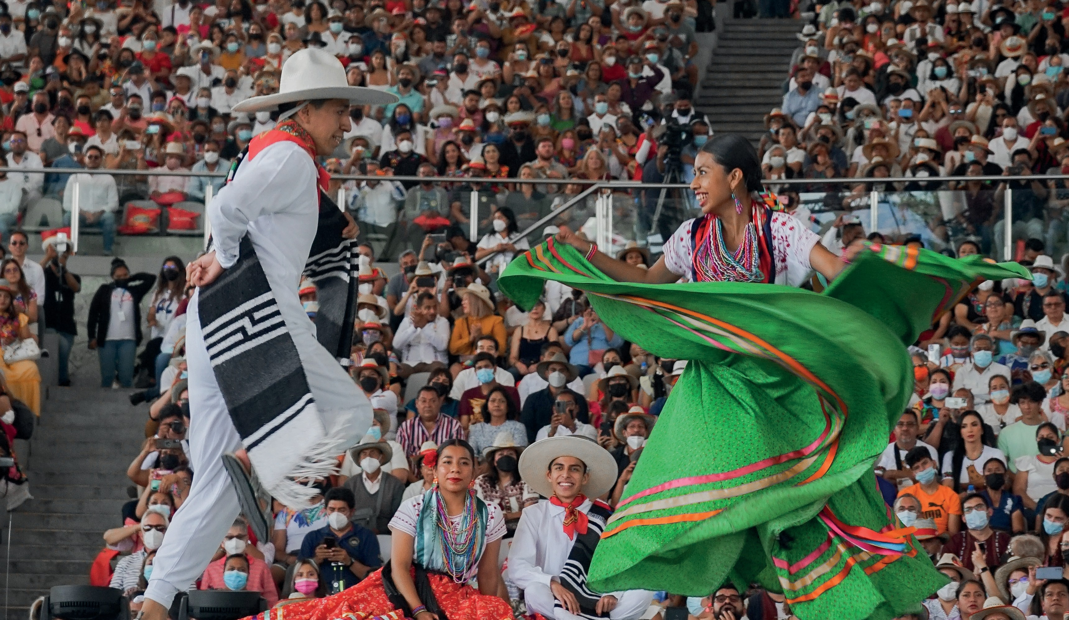10
¿MADE JAÁ DUN INFORMACIÓN CONFIDENCIAL?
*YAK TÍPY INFORMACIÓN CONFIDENCIAL, MADE MEÉ-ATEPY JAÁ JAAY-YEÉ DATOS PERSONALES ETS YAK ÍXCAPECHJ, ETS YAK PATECHJ.

¿NCHÍ KU SÁA TATU KUE KUNINA NTAKUANA TU’UN NU A ÑA KUE NTAKUA NTIINA ÑA NUU?
TATU MENI TSIKANI TU’UN NTAYA’A NU ÑUU ÑA KÚMI VE’E CHUUN,ENTIDAD,ÓRGANO Y ORGANISMO DE LOS PODERES LEGISLATIVO, EJECUTIVO Y JUDICIAL, ÓRGANOS AUTÓNOMOS, PARTIDOS POLÍTICOS,FIDEICOMISOS Y FONDOS PÚBLICOS, SANITUKU NCHI NIVI NIKUNI A MITÚNA, A ÑA KEENA, NTAKÍNA A TSACHUUNA ÑA TACHUUN ÑUU NKOYO CHA KÚMIA CHUUN RA MANI KUNIA NTAKUAI TU’UN A ÑA MANI NTAKUA NTÍA ÑA NUNA, KUMINA ICHI NTACHIKANA INKA TUTU TAKUA NTASAYAVIA TU’UN NSHIKANA.

